第10章 二次曲線、平面曲線和極坐標
10.1 習題
1-4 題，配對給予的方程式與標示(a)-(d) 的二次曲線。若此二次曲線為拋物線，則求它的頂點、焦點與準線。若它是橢圓或拋物線，則求它的頂點、焦點與離心律。
1. x² = －4y
2. y² = 8x
3. 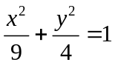
4. 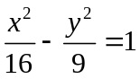
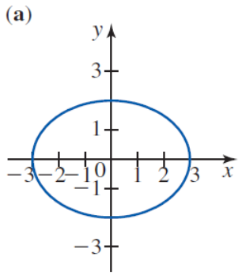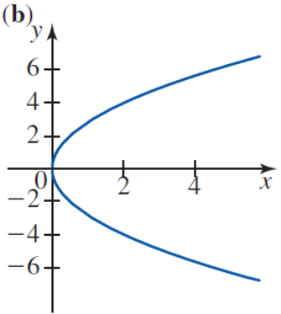
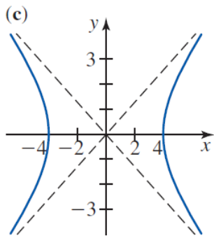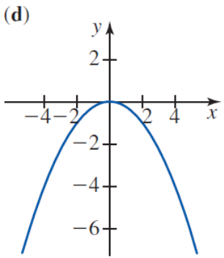

5-7 題，求給予方程式之拋物線的頂點、焦點與準線，並繪畫此拋物線。
5. y = 2x² 6. x = 2y²
7. 5y² = 12x

8-10 題，求給予之橢圓的頂點與焦點，並繪畫它的圖形。
8. 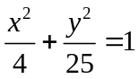 9. 4x² + 9y² = 36
10. x² + 4y² = 4

11-13 題，求給予之雙曲線的頂點、焦點與漸近線，並使用它的漸近線繪畫圖形。
11. 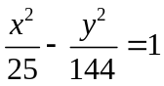 12. x² － y² = 1
13. y² － 5x² = 25

14-15 題，求滿足給予條件之拋物線方程式。
14. 焦點 (3, 0 )，準線 x = －3
15. 焦點 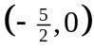，準線 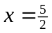

16-19 題，求滿足給予條件之橢圓方程式
16. 焦點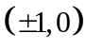，頂點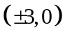
17. 焦點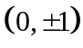，主軸長度為6
18. 頂點，經過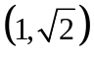
19. 經過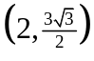且頂點在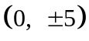

20-22 題，求滿足給予條件且中心在原點之雙曲線方程式。
20. 焦點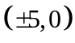，頂點
21. 焦點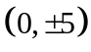，共軛軸長度為4
22. 焦點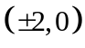，漸近線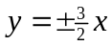

23-24 題，配對方程式與標示(a)-(b) 的二次曲線。
23. (x + 3)² = －2(y－4) 24. 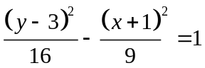
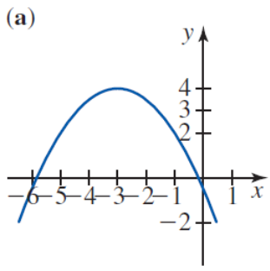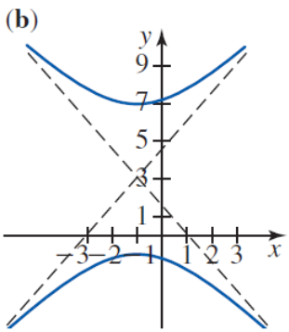

25-33 題，求滿足給予條件之二次曲線方程式。
25. 拋物線，焦點(3, 1)， 準線x = 1
26. 拋物線，頂點(2, 2)，焦點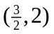
27. 拋物線，它的軸平行於y 軸並經過(−3, 2), 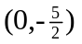與(1, -6)，
28. 橢圓，焦點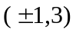，頂點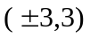
29. 橢圓，焦點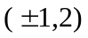，主軸長度為8
30. 橢圓，中心(2, 1)，焦點(0, 1)，頂點(5, 1)
31. 雙曲線，焦點(－2, 2)與(8, 2)，頂點(0, 2)與(6, 2)
32. 雙曲線，焦點(6, －3)與(─4, ─3)，漸近線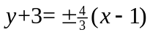
33. 雙曲線，頂點(4, －2)與(4, 4)，漸近線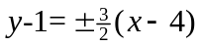

34-36 題，求拋物線之頂點、焦點與準線，並繪畫它的圖形。
34. y² ─ 2y ─ 4x + 9 = 0 35. x² + 6x－y + 11 = 0
36. 4y² ─ 4y ─ 32x ─ 31 = 0

37-39 題，求橢圓之中心、焦點與頂點，並繪畫它的圖形。
37. (x－1)² + 4 (y + 2)² = 1
38. x² + 4y²－2x + 16y + 13 = 0
39. 4x² + 9y²－18x－27 = 0

40-42 題，求給予之雙曲線的中心、焦點、頂點與漸近線方程式，並使用它的漸近線繪畫圖形。
40. 3x²－4y²－8y－16 = 0
41. 2x²－3y²－4x + 12y + 8 = 0
42. 4x²－2y² + 8x + 8y－12 = 0
43. 吊橋纜線的形狀 考慮重W 磅／呎並由彈性纜線懸吊的橋。假設纜線的重量相較於橋本身可被忽略。下圖展示此橋的部分結構，其中纜線的最低點位於坐標原點。令P 為纜線上之任意點，並假設纜線在P 處的張力為T 磅，且它落在沿著纜線在P 處之切線上（此情形的纜線為有彈性的）。參考所示之圖可得
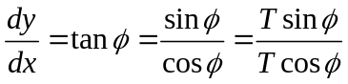
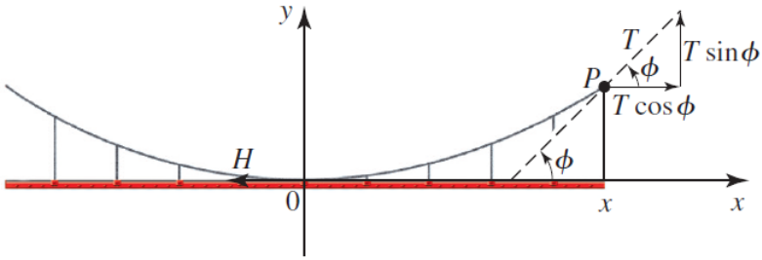
由於吊橋處於平衡狀態，T 之水平分量必須等於纜線在它最低點處（即原點）的張力H，即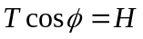。同理，T 之垂直分量必須等於纜線所承受介於原點與P 之間的橋重Wx，即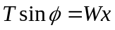。
因此
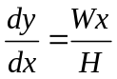
最後，由於纜線的最低點位於坐標原點，所以y(0) = 0。解此初始值問題即可證明纜線的形狀為拋物線。
註：於吊橋的例子中，可得纜線支撐一水平方向均勻分布的重量。若纜線支撐一沿著它的長度均勻分布的重量（例如：纜線支撐自身的重量），則它的形狀為於7.6 節中所見之懸垂線。
44. 證明拋物線上任意兩相異切線必相交於一且唯一的點。
45. 證明橢圓
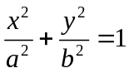
上的點(x₀ , y₀)之切線方程式可寫成
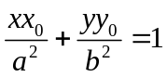
46. 證明雙曲線
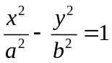
上的點(x₀ , y₀)之切線方程式可寫成
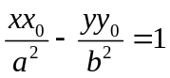
47. 證明橢圓
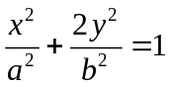
與雙曲線
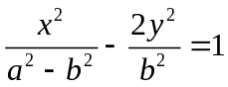
正交。
48. 證明直線y = (b/a)x 與y = －(b/a)x 為雙曲線

的斜漸近線。

49-51 題，判斷下列敘述是對或是錯。如果它是對，解釋你的理由。如果它是錯，請解釋你的理由或舉例說明。
49. 2x²－y² + F = 0的圖形為雙曲線且F ≠0。
50. 橢圓b²x² + a²y² = a²b²在圓x² + y² = a²以及x² + y² = b²外，其中a > b > 0。
51. 若A 與C 都為正的常數，則
Ax² + Cy² + Dx + Ey + F = 0
為橢圓。
10.2 習題
1-14 題，(a) 求直角坐標方程式，它的圖形包含給予之參數方程式的曲線，和(b) 繪畫曲線C 並標示它的方向。
1. x = 2t + 1, y = t－3
2. 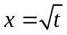, y = 9－t
3. x = t ² + 1, y = 2t ²－1; 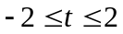
4. x = t ², y = t ³;
5. 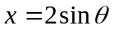, 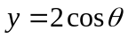; 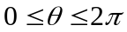
6. , 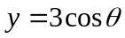;
7. 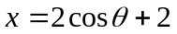, 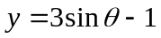;
8. 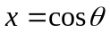, 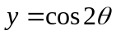
9. 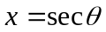, 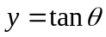; 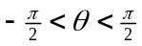
10. 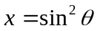, 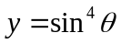; 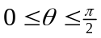
11. x= －e^{t}, y = e^{2t}
12. x= ln 2t, y= t²
13. x= cosh t, y = sinh t
14. x= (t－1)², y = (t－1)³; 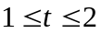

15-17 題，某粒子在時間t 的位置為(x, y)。描述此粒子於時間區間[a, b] 之運動情形。
15. x = t + 1, 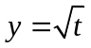; [0, 4]
16. x = 1 +cos t, y = 2 + sin t; 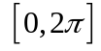
17. x = sin t, y = sin² t; 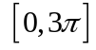
18. 飛機之飛行路徑 某飛機以固定方向飛行，起飛t 秒後的位置(x, y) 為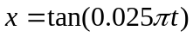與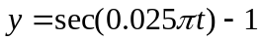，其中x 與y 以哩為單位。繪畫飛機於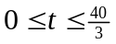期間之飛行路徑。
19. 令P₁(x₁, y₁) 與P₂(x₂ , y₂)為平面上相異的兩點。證明參數方程式
x = x₁ + (x₂－x₁)t 與 y = y₁ + (y₂－y₁)t
描述(a) 經過P₁與P₂之直線，其中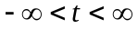，和(b) 當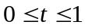，連接P₁與P₂的線段。
20. 證明
x = a sec t + h 與 y = b tan t + k 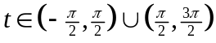
為中心在(h, k) 之雙曲線的方程式，且它的橫軸與共軛軸的長度分別為2a 和2b。
21. Agnesi 女巫（witch of Agnesi）為下圖的曲線。證明此曲線之參數方程式為
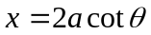 與 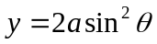
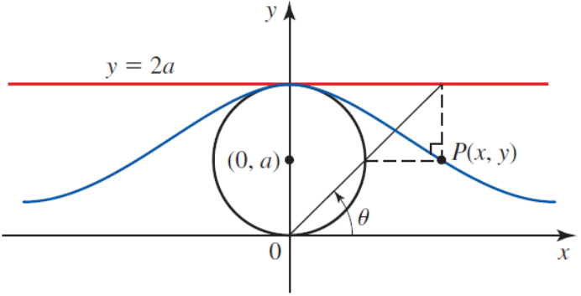

22-23 題，判斷下列敘述是對或是錯。如果它是對，解釋你的理由。如果它是錯，請解釋你的理由或舉例說明。
22. 參數方程x = cos² t與y = sin² t，，與x + y = 1 的圖形相同。
23. 參數方程式為x = f (t) + a 與y = g (t) +b 之曲線是由參數方程式x = f (t) 與y = g (t) 之曲線C 水平與垂直平移所產生的。
10.3 習題
1-3 題，求曲線上對應於給予的參數值之點上的切線斜率。
1. x = t ² +1, y = t ²－t; t = 1
2. , 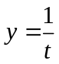; t = 1
3. , ; 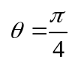
4. 求曲線上對應於給予的參數值之點上的切線方程式。
x = 2t－1, y = t ³－t ²; t = 1
5. 求曲線上的點，使得在該點的切線斜率為m。
x = 2t ² +1, y = t ³; m = 3

6-7 題，求曲線上的點，使得在該點的切線斜率為水平線或垂直線。並繪畫此曲線。
6. x = t ²－4, y = t ³－3t
7. x = 1 + 3 cos t, y = 2－2 sin t

8-11 題，求dy/dx 與d²y/dx²。
8. x = 3t ² +1, y = 2t ³ 9. ,
10. 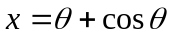, 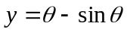
11. x = cosh t, y = sinh t
12. 令C 是定義為參數方程式x = t ²與y = t ³－3t的曲線（見例題2）。求d²y / dx²，並使用此結果來決定曲線C 凹面向上與凹面向下的區間。
13. 證明星形線x^{2/3} + y^{2/3} = a^{2/3}之參數方程式為x = a cos³ t與y = asin³ t。求此星形線上之切線斜率的參數方程式。試問此星形線上之切線斜率為－1與1 的切點分別為何？
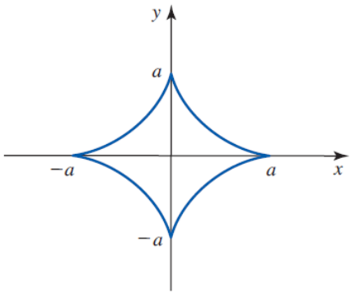
14. 已知函數y = f (x) 之參數方程式為
x = t ⁵ + 5t ³ +10t +2
與 y = 2t ³－3t ²－12t + 1
求f 的絕對極大值與絕對極小值。

15-17 題，求給予的參數方程式之曲線長度。
15. x = 2t ², y = 3t ³;
16. x = sin² t, y = cos 2t; 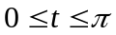
17. x = a(cos t + t sin t), y = a(sin t－t cos t); 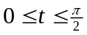
18. 求參數方程式
x = a(2 cos t + cos 2t)
與
y = a(2 sin t－sin 2t)
的心臟線之長度。
19. 某物體於任意時間t 的位置為(x, y)， 其中x = cos² t 且 y = sin² t，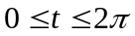。求當t 從t = 0到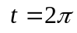，此物體移動的距離。

20-22 題，求曲線繞x 軸旋轉產生之曲面的面積。
20. x = t ³, y = t ²;
21. 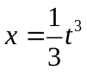, 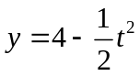; 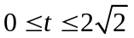
22. x = t－sin t, y = 1－cos t;

23-24 題，求曲線繞y 軸旋轉產生之曲面的面積。
23. x = 3t ², y = 2t ³;
24. x = e^{t}－t, y = 4e^{t / 2};
25. 已知圓x² + ( y－b )² = r² (0 < r < b)繞x 軸旋轉產生環形圓曲面，求其表面積。
提示：將圓方程式以參數式表示：x = r cos t, y = b + r sin t,
26. 證明
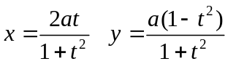
為圓的參數方程式，其中a > 0 且。試問它的圓心與半徑為何？
27. 求笛卡兒葉形線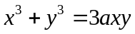之參數方程式，它的參數t = y/x。

28 題，判斷下列敘述是對或是錯。如果它是對，解釋你的理由。如果它是錯，請解釋你的理由或舉例說明。
28. 若 x = f(t)與y = g(t)，且f 與g 都有二階導數，又f '(t) ≠ 0，則
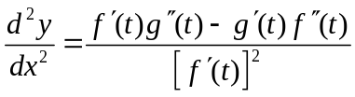
10.4 習題
1-4 題，在極坐標平面上標繪點並求該點之直角坐標。
1. 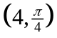 2. 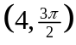
3. 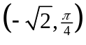 4. 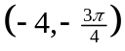

5-8 題，在直角坐標平面上標繪點並求該點之極坐標，取r > 0 且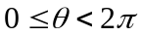。
5. (2 , 2) 6. (0, 5)
7. 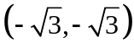 8. (5 , －12)

9-12 題，繪畫滿足給予條件之區域。
9. 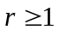 10. 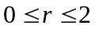
11. 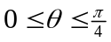 12. 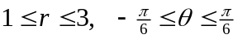

13-16 題，將極坐標方程式轉換成直角坐標方程式。
13. 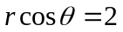 14. 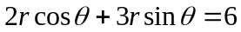
15. 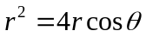 16. 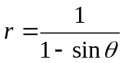

17-19 題，將直角坐標方程式轉換成極坐標方程式。
17. x = 4 18. x² + y² = 9
19. xy = 4

20-32 題，繪畫極坐標方程式之圖形。
20. r = 3 21. 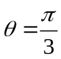
22. 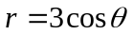 23. 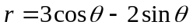
24. 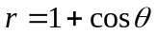 25. 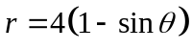
26. 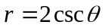 27. 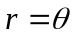, 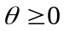 （螺旋線）
28. 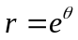, （對數螺旋線）
29. 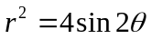 （雙紐線）
30. 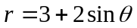 （蚶線）
31. 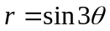 （三瓣玫瑰線）
32. 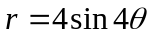 （八瓣玫瑰線）

33-36 題，已知極坐標曲線與其上點之對應角，求在該點的切線斜率。
33. 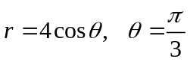 34. 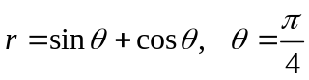
35. 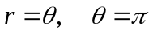 36. 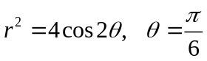

37-39 題，已知極坐標曲線，求在其上之切線為水平或垂直的切點。
37. 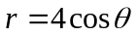 38. 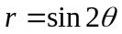
39. 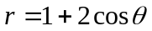
40. 證明直角坐標方程式
x⁴－2x³ + 2x²y²－ 2xy²－y² + y⁴ = 0
是極坐標方程式為之心臟線方程式。
41. a. 證明極坐標分別為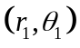 與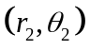的兩點之間的距離為
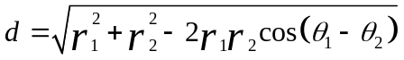
b. 求極坐標分別為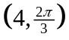與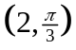 的兩點之間的距離。

42-43 題，判斷下列敘述是對或是錯。如果它是對，解釋你的理由。如果它是錯，請解釋你的理由或舉例說明。
42. 若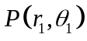 與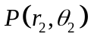在極坐標上表示相同的點，則r₁ = r₂。
43. 若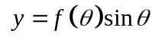且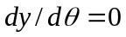，則在圖形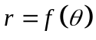上有水平切線。
10.5 習題
1. a. 求圓的直角坐標方程式，並用它求此圓的面積。
b. 以積分方式求(a) 的圓面積。

2-4 題，求曲線與射線所圍成之區域的面積。
2. 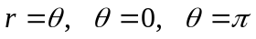
3. 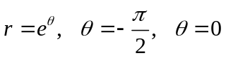
4. 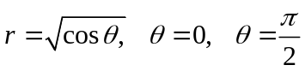

5-6 題， 求陰影區域的面積。
5. 6.
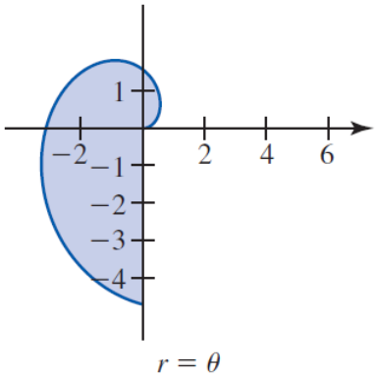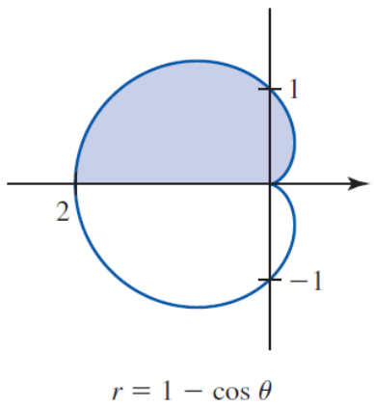

7-9 題，繪畫給予之曲線，並求它所圍成之區域的面積。
7. 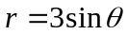 8. 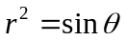
9. 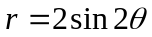

10-11 題，求給予之曲線的其中一個線圈所圍成的面積。
10. 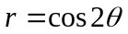 11. 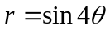
12. 求蚶線內圈的面積。

13-14 題，求陰影部分的面積。
13. 14.
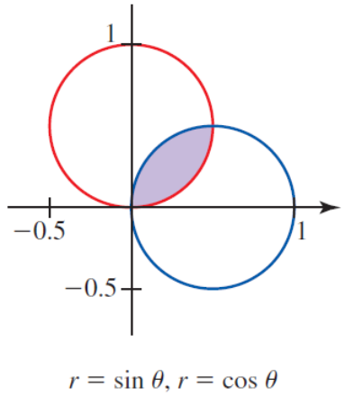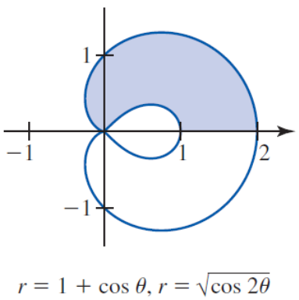

15-17 題，求給予之曲線的交點。
15. r = 1 與
16. r = 2 與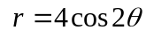
17. 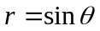 與

18-20 題，求在第一條曲線外部並在第二條曲線內部之區域的面積。
18. 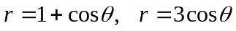
19. , r = 2
20. 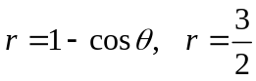

21-23 題，求給予之兩條曲線所圍成之區域的面積。
21. r = 1, 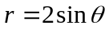 22. 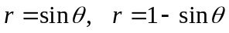
23. 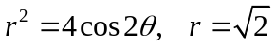

24-27 題，求給予之曲線的線長。
24. 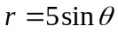 25. 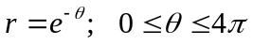
26. 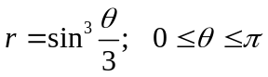 27. 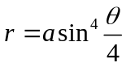

28-30 題，求給予之曲線繞給予之線旋轉所得之旋轉體的表面積。
28. 繞極軸旋轉
29. 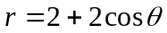 繞極軸旋轉
30. 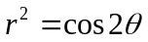 繞射線 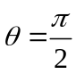旋轉
31. 求曲線(x² + y² )³ = 16x²y²圍成之區域的面積（提示：將直角坐標方程式轉換成極坐標方程式）。
32. 證明拋物線y = (1/2p)x²在[0, a] 區間之弧長與螺旋線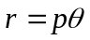在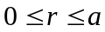區間之弧長相等。

33 題，判斷下列敘述是對或是錯。如果它是對，解釋你的理由。如果它是錯，請解釋你的理由或舉例說明。
33. 若存在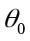，使得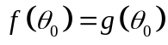，則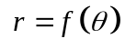 與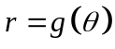之圖形至少有一個交點。

第10章 複習題
1-3 題，求給予之二次曲線的頂點與焦點並繪畫它的圖形。
1. 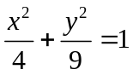 2. x²－9y² = 9
3. y² － 9x² + 8y + 7 = 0

4-6 題，求滿足給予條件之二次曲線的直角坐標方程式。
4. 拋物線，焦點(－2, 0)，準點x = 2
5. 橢圓，頂點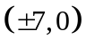，焦點
6. 雙曲線，焦點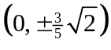，頂點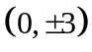
7. 證明若m 為任意實數，則存在斜率為m 的唯一直線，它與拋物線x² = 4py相切且它的方程式為y = mx－pm ²。

8-9 題，(a) 求包含已知參數方程式之曲線C 之圖形的直角坐標方程式，和(b) 繪畫曲線C 並標示它的方向。
8. x = 1 + 2t, y = 3－2t
9. x = 1 + 2sin t, y = 3 + 2cos t

10-11 題，求給予曲線在指定參數對應之點的切線斜率。
10. x = t ³ + 1, y = 2t ² － 1; t = 1
11. x = te^{－t}, 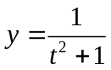; t = 0
12. 已知x = t ³ + 1與y = t ⁴ + 2t²，求dy/dx 與d²y/dx²。
13. 已知曲線之參數方程式為x = t ³－4t與y = t ² + 2，求曲線上的切點，使得在那些切點上的切線為垂直或水平。
14. 已知曲線的參數方程式為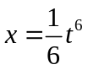 與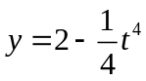，其中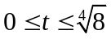，求它的長度。
15. 物體在時間t 的位置為(x, y)，其中x = e^{－t} cos t 與 y = e^{－t} sin t。求此物體在t 從0 到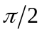所移動的距離。
16. 求曲線x = t ²與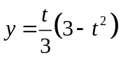（其中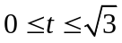）繞x 軸旋轉產生之旋轉體的表面積。

17-19 題，繪畫給予之極坐標方程式的曲線。
17. 18. 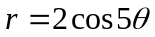
19.
20. 已知極坐標方程式的曲線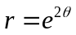，求此曲線在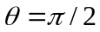對應之點的切線斜率。
21. 求曲線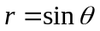與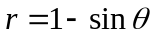之交點。
22. 求極坐標方程式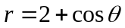圍成之區域的面積。
23. 求極坐標方程式分別為 與 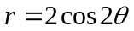之葉片曲線之間的區域面積。
24. 已知曲線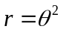，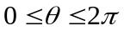，求它的長度。
25. 求曲線繞極軸旋轉產生之旋轉體的表面積。
26. 繪畫曲線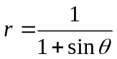。
27. 蛋的形狀為以橢圓x² + 2y² = 2上半部繞x 軸旋轉之旋轉體的形狀。求此蛋的表面積。

